ОТЧЁТ
по лабораторной работе № 1
По дисциплине: «Нейронные сети и нейронные компьютеры»
«Исследование MLP»

Факультет: АВТФ Преподаватель:
Группа: АВТ-209 Осипенко И.В.
Студенты:
Болотенко Н.А.
Левицкий А.В.

Оглавление

Реферат 2
Задание на курсовой проект 2
Перечень сокращений и обозначений 4
Введение 5
1 Предметная область 6
1.1 Глоссарий 6
1.2 Ключевые сущности 7
1.3 Группы пользователей 11
1.4 Границы проекта 12
1.5 Требования к проекту 13
2 Проектирование информационной системы 15
2.1 Прецедентная модель 15
2.2 Состояния сущностей 17
2.3 Информационные объекты системы 24
2.4 Описание технологического стека 25
2.5 Диаграмма компонентов 26
2.6 Диаграмма классов предметной области 27
3 Реализация информационной системы 32
3.1 Структура проекта 33
3.2 Объекты предметной области 36
3.3 Репозитории 38
3.4 Сервисы 39
3.5 Контроллеры 42
3.6 Клиентская сторона 48
4 Тестирование информационной системы 52
Заключение 64
Список использованных источников 65
Приложение А. Исходные коды сервисов 66
Приложение Б. Исходные коды контроллеров 83

Цель работы
Знакомство и освоение работы и исследование модели машинного обучения типа многослойный перцептрон (MLP) с использованием библиотеки Tensorflow.

Ход работы
Часть 1. Исследование MLP путём опроса отдельных слоёв
1. Ознакомится с базовыми понятиями
2. Определить какие составные элементы и начальные параметры необходимы для создания НС
3. Исследование MLP путём опроса отдельных слоёв
3.1 Разобрать базовый пример работы НС с последовательным опросом слоёв
3.2 Получить вариант по Табл.1-3 (значения весовых коэфф., начальное значение `x`, тип функции активации).
3.3 Изменить весовые коэфф. и начальное значение `x` базового примера
3.4 Зафиксировать как распространяется сигнал (процесс умножение матриц w_i*x_i) при изменённых входом значении и весовых коэфф. Зафиксировать их в отчёте.

Часть 2. Исследование работы MLP для классификации изображений
1. Исследование работы MLP для классификации изображений
1.1. Выбрать/получить вариант - вид изображений для ручного ввода из следующих:
- геом. фигуры (круг, квадрат, ...)
- римские цифры
- арабские цифры
- буквы алфавита (кириллица, латиница, арабские, ...)
- смайлики
- морзянка ( `-` Т, `.` Е, `.-` А, `-.` Н, `..` И, `--` М и т.д.)`
- ваш вариант по согласованию (строительные инструменты, виды транспорта, и т.п.)
1.2. Самостоятельно выбрать **минимум три класса** символов согласно варианту (пример: вид - геометрические фигуры, выбранные классы: круг, треугольник, крест) для дальнейшего создания изображений
1.3. С помощью графического окна "Tkinter" создать **минимум 13** экземпляров каждого класса символа (по примеру выше: круг, треугольник, крест) и сохранить их на диск. Символ должен располагаться по центру изображения и занимать почти всю площадь.
1.4. Создать в папке с изображениями './imgs', вложенные подпапки для классов выбранных символов. Названия подпапок классов должны быть в виде целых чисел начиная с нуля (0,1, 2, ...). Распределить сохранённые ранее изображения по подпапкам классов (Полный путь к папке не должен содерджать кириллицу).
1.5. Выбрать структуру№1 и зафиксировать параметры№1 НС для распознавания изображений. Создать экземпляр НС с помощью библиотеки tensorflow.

1.6. Провести процедуру последовательного обучения НС, на каждой итерации:
- предъявлять изображения по одиночке, чередуя символы экземпляров
- фиксировать текущую величину функции потерь (Loss) и порядковый номер обучения (эпохи)
1.7. Построить график истории изменения функции потерь (Loss) по по эпохам
1.8. Выбрать структуру №2 и зафиксировать параметры №2 отличающуюся от структуры в п. 1.4. Повторить обучение согласно п. 1.5.
1.9. Сравнить графики изменения функции потерь для НС различной структуры.
2. Проанализировать результаты работы. Отметить сходства и различия в результатах, сделать выводы о предполагаемых причинах.

1 Исследование MLP путём опроса отдельных слоёв

1.1 Структура модели
Для изучения MLP (многослойный перцептрон) путем опроса отдельных слоев была использована следующая по структуре нейронная сеть:
1 вход → слой на 3 нейрона → слой с функцией активации Sigmoid → 1 выход. Структура сети приведена на рисунке 1, на нем же видно, как распространяется сигнал.

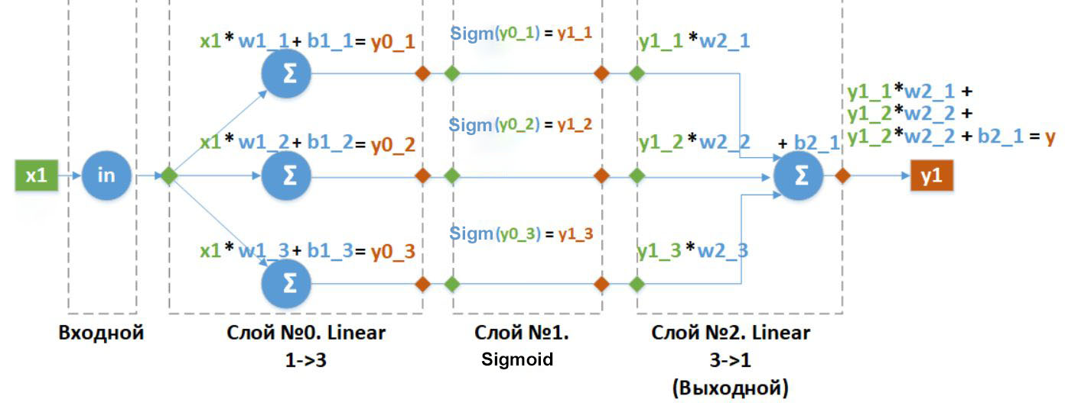
Рисунок 1 — Структура многослойного перцептрона

При каждом создании нейронной сети весовые коэффициенты подбираются случайным образом. Поэтому с помощью метода set_weights выставим коэффициенты в соответствии с таблицей 1 (вариант C).

Таблица 1 — Таблица со значениями коэффициентов
W1_1 | B1_1 | W1_2 | B1_2 | W1_3 | B1_3 | W2_1 | W2_2 | W2_3 | B2_1
7.0 | 5.0 | 10.0 | –1.0 | 13.0 | –5.0 | 0.9 | -0.5 | 0.8 | 0.0

Установка коэффициентов может осуществляться в виде, данном в листинге 1.
Листинг 1
l1_w=np.array([[w11, w12, w13]])
l1_b=np.array([b11, b12, b13])

model.layers[0].set_weights([l1_w, l1_b])

1.2 Опрос промежуточных результатов
Взятие промежуточных значений со слоев осуществлялось функцией l_info (см. листинг 2), также проводился ручной расчет (см. листинг 3).

Листинг 2
def l_info(model, l_n, x_arr, name):
y_layer = model.layers[l_n](x_arr)
return y_layer

y_layer0=l_info(m1, 0, xx, "Linear")
y_layer1=l_info(m1, 1, y_layer0, "ActFunc")
y_out=l_info(m1, 2, y_layer1, "Linear")

Листинг 3
def l_dense(x, l_w, l_b):
x_t = x * l_w + l_b
return x_t

def l_act(x, func):
a_t = func(x).numpy()
return a_t

def out(x, l_w, l_b):
x_t=x * l_w.T
y=np.sum(x_t) + l_b
return y

x11, x12, x13 = l_dense(x, l1_w[0], l1_b)
a1, a2, a3 = l_act([x11, x12, x13], tf.keras.activations.sigmoid)
y = out([a1, a2, a3], l2_w, l2_b)

Вариантом было задано входное значение $x=-0.4$. Все промежуточные и выходные значения при заданном $x$ приведены в таблице 2.

Таблица 2 — Промежуточные значение сети
Вычисление | Слой 1 | Слой активации | Слой выхода
Моделью | 2.200  -5.000  -10.200 | 9.002e-1  6.692e-3  3.716e-5 | 8.069e-1
Ручное | 2.199  -5.000  -10.200 | 9.002e-1  6.692e-3  3.716e-5 | 8.069e-1

Значения идентичны с некоторой точностью. Далее дан развернутый расчет:
$$y_{0_1}=-0.4·7+5= 2.2$$
$$y_{0_2}=-0.4·10-1= -5$$
$$y_{0_1}=-0.4·13-5= -10.2$$
$$y_{1_1}=\frac{1}{1+e^{-2.2}}≈0.9$$
$$y_{1_2}=\frac{1}{1+e^{5}}≈0.007$$
$$y_{1_3}=\frac{1}{1+e^{10.2}}≈3.7·{10}^{-5}$$
$$y=0.9·0.9+0.007·\left(-0.5\right)+3.7·0.8·{10}^{-5}+0.0≈0.807$$

Случайно изменим коэффициенты слоев и вход (см. листинг 4).

Листинг 4
l1_rw = l1_w*random()
l1_rb = l1_b*random()
l2_rw = l2_w*random()
l2_rb = l2_b*random() if l2_b != 0 else np.array([random()])
x2 = x*random()
xx2 = np.array([[x2]])
Получим следующие значения:
l1_w = [[4.31915851 6.17022644 8.02129437]]
l1_b = [ 0.80793814 -0.16158763 -0.80793814]
l2_w = [[ 0.75703942] [-0.42057745] [ 0.67292393]]
l2_b = [0.08050866]
x = -0.04

Выходы каждого слоя (нумерация по листингу 3):
x11 = 0.636
x12 = -0.405
x13 = -1.125
a1 = 0.654
a2 = 0.399
a3 = 0.244
y = 0.572

Задав вектор входных значений с большим размахом, можно увидеть, что ответы первой модели (параметры по таблице 1) стремятся
к $\lim_{x→∞}{y(x)}=1.2$ и $\lim_{x→-∞}{y(x)}=0$.
С подобным запросом:
xv = np.array([[ -500 ], [ 0.0 ], [ 1.0 ], [ 1.1 ], [ 1.2 ], [ 1.3 ], [ 1.4 ], [ 1.5 ], [ 500 ]])
m1.predict(xv)

Получим следующий результат:
[[0.000], [0.764], [1.199], [1.199], [1.199], [1.199], [1.199], [1.199], [1.200]]

2 Исследование MLP для классификации изображений

2.1 Датасет изображений
В качестве датасета были использованы ручные начертания символов хираганы (японская слоговая азбука). Размеры изображений 28x28, цвета кодируются значениями от 0.0 до 1.0. В качестве символов использовались
(см. рисунок 2) крайне похожие по начертанию «ме» (№6) и «ну» (№7), а также сильно отличающиеся «чи» (№0), «о» (№1), «йо» (№4). Каждого класса — по 15 изображений.

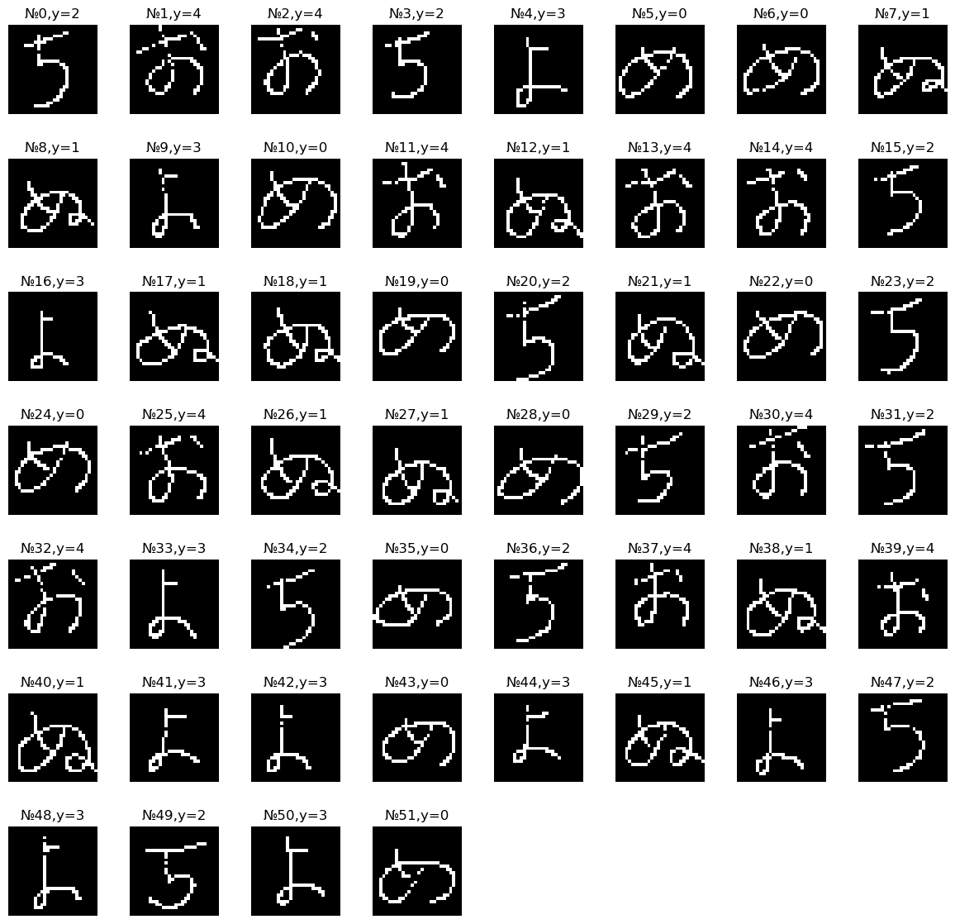
Рисунок 2 — Обучающий набор изображений

Символы выводились медленно, размером во все полотно, в центре, одним человеком — изображения одного класса сильно похожи. Тестовый набор дан на рисунке 3.

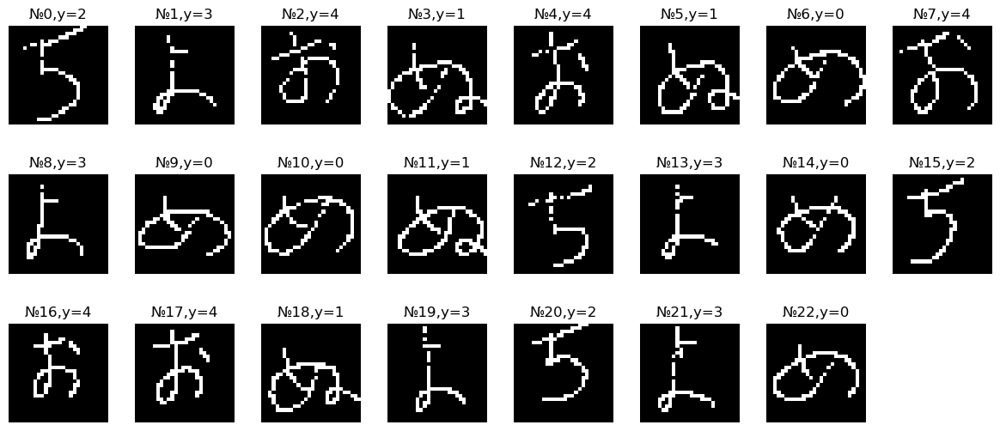
Рисунок 3 — Тестовый набор изображений

Метки классов следующие (использован one-hot encoding):
- «ме» — 0
- «ну» — 1
- «чи» — 2
- «йо» — 3
- «о» — 4

2.2 Структура нейронной модели
Для обучения использовались различные по структуре сети, однако каждая имеет после входного (28x28) слой, приводящий вход в линейный вид (layers.Flatten), а выход (5) приводится к вероятностям функцией активации softmax.
Первая модель (см. листинг 5) содержит скрытые слои с функцией ReLU на $128→64→32→16$ узлов.

Листинг 5
mp1 = Sequential()
mp1.add(layers.Input(shape=(28,28)))

mp1.add(layers.Flatten())
mp1.add(layers.Dense(units=128, activation= activations.relu))
mp1.add(layers.Dense(units=64, activation= activations.relu))
mp1.add(layers.Dense(units=32, activation= activations.relu))
mp1.add(layers.Dense(units=16, activation= activations.relu))

mp1.add(layers.Dense(units=ydim, activation=None)) # классов
mp1.add(layers.Activation(activation=activations.softmax))

Обучение проводилось последовательно по 1 изображению по порядку в 1 эпоху (см. листинг 6) с фиксацией истории изменения ошибки (см. рисунок 4).
Листинг 6
for index in range(0, X_train.shape[0]):
singleImg_X = X_train[index]
singleImg_y = y_train[index]
singleImg_X = singleImg_X.reshape(1, 28, 28)
singleImg_y = np.expand_dims(singleImg_y, axis=0)

history = mp1.fit(
x=singleImg_X,
y=singleImg_y,
epochs=1,
batch_size=1,
verbose=1,
validation_data=[X_test, y_test]
)

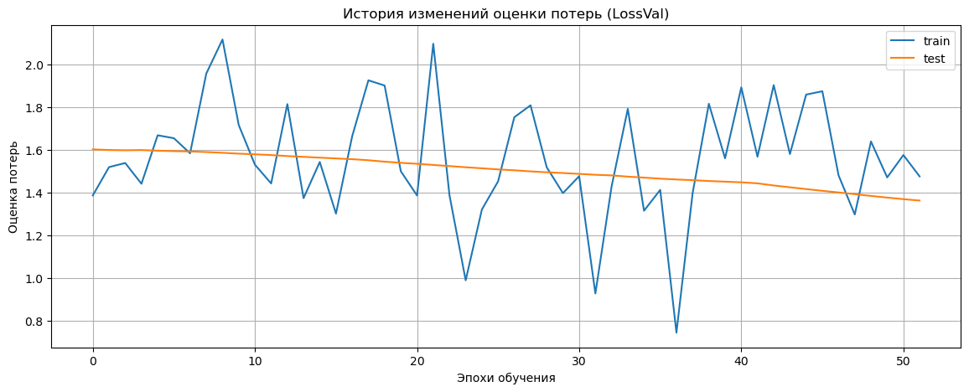
Рисунок 4 — История ошибки, последовательное обучение
По рисунку 4 видно, что ошибка на тренировочных данных уменьшается, но, что покажут следующие эксперименты, очень медленно.
Перевести вероятности в метки можно подобным образом:
y_pred_labels = tf.argmax(y_pred, axis=1)

Имея метки, можем составить матрицу ошибок (см. рисунок 5). Как видно, 62.5% изображений относятся ко классу 2, большая часть из них ложно — результат неудовлетворительный.

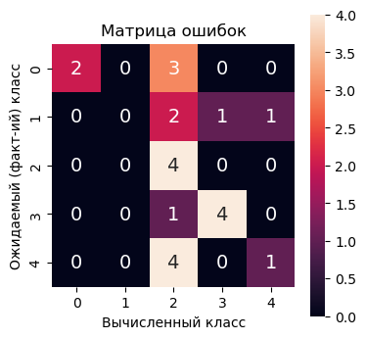
Рисунок 5 — Матрица ошибок, последовательное обучение

Если же обучать такую же модель за один вызов fit, ошибка стабилизируется к 5 эпохе (см. рисунок 7), а ошибки проявляется лишь в двух случаях (см. рисунок 6)
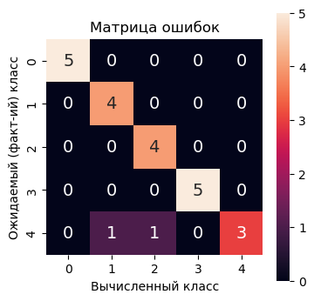
Рисунок 6 — Матрица ошибок, разовое обучение

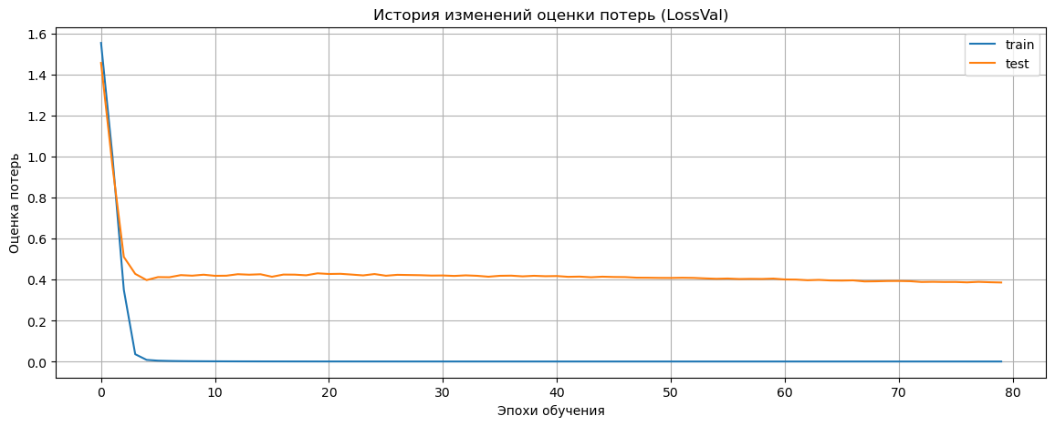
Рисунок 7 — История ошибки, разовое обучение

2.3 Отличные нейронные модели
Были опробованы следующие структуры моделей:
- $x→flatten→128→16→y$
- $x→flatten→128→y$
- $x→flatten→y$
- $x→flatten→1024→512→256→128→64→32→16→y$

История ошибок моделей приведены на рисунках 8–11 в соответствии с порядком в списке.

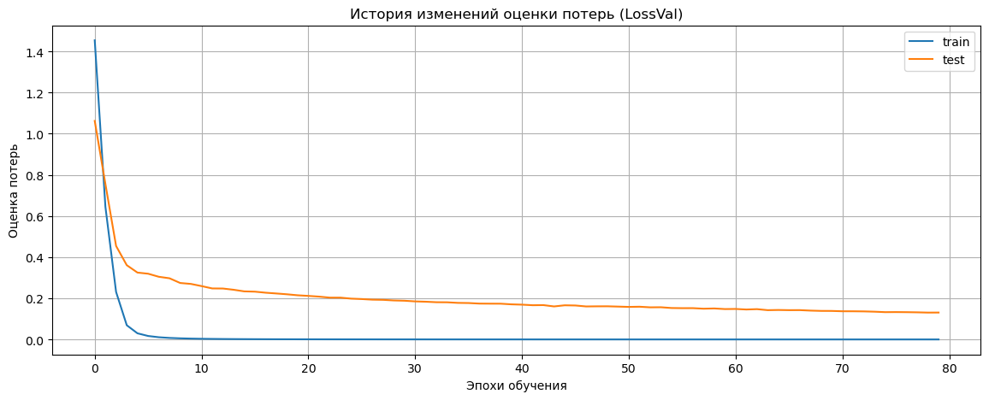
Рисунок 8 — История ошибки (128 и 16)

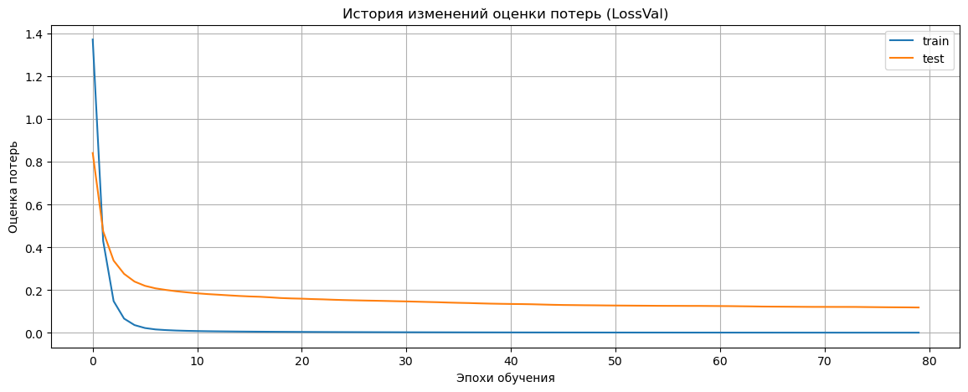
Рисунок 9 — История ошибки (128)
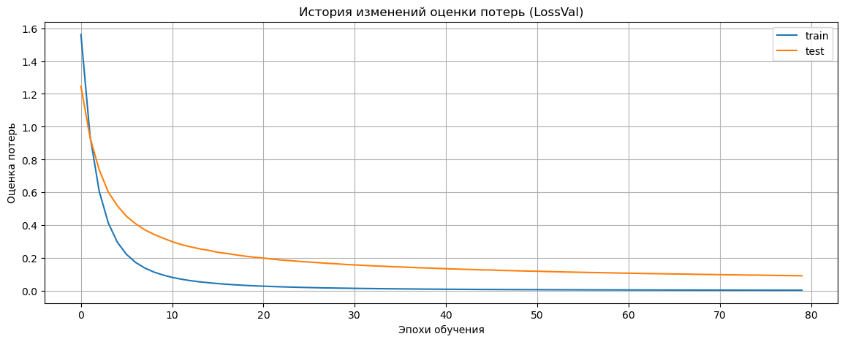
Рисунок 10 — История ошибки (без скрытых слоев)

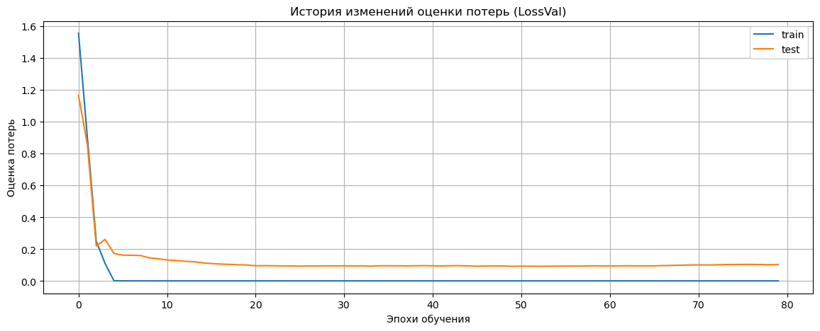
Рисунок 11 — История ошибки (7 скрытых слоев)

Чем проще сеть, тем более плавно с эпохами изменяется ошибка, т.е. сложные сети обучаются быстрее. В то же время выходная точность слабо отличается, ошибки совершают все модели — вопросом стоит адекватная простота модели.

По точности модель 128+16 узлов идентична рисунку 6, результат модели 128 узлов можно увидеть на рисунке 12. Самая сложная и самая простая модели — самые точные (см. рисунок 13).

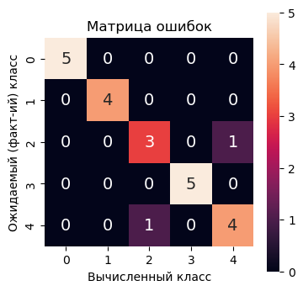
Рисунок 12 — Матрица ошибок, модель 128 узлов

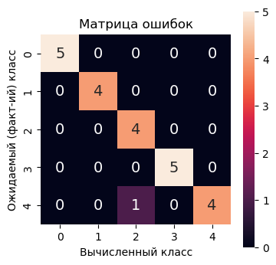
Рисунок 13 — Матрица ошибок, модели 7 и 0 скрытых слоев

Символы занимают специфичные только для них участки изображения, например только хвостик «ну» лежит в правом углу сетки, из-за чего можно наблюдать следующую картину (см. рисунок 14). Квадрат в углу с большой уверенностью распознается за 1 класс.

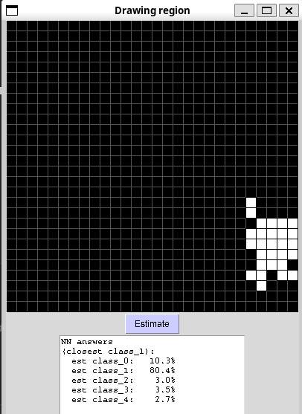
Рисунок 14 — Тест «хвостика» на простейшей модели

Отклонения в положении и размерах также приводят к ложным оценкам (см. рисунок 15).

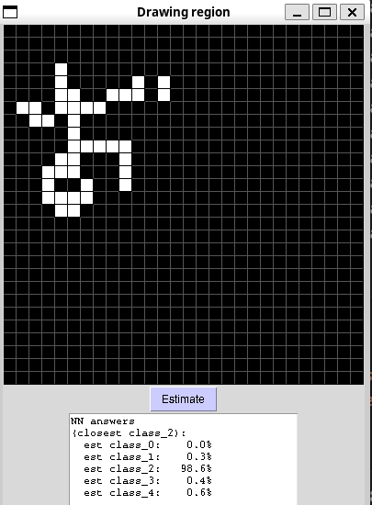
Рисунок 15 — Маленькая «о» распознается за «чи» в углу поля

Последним экспериментом была опробована сеть $128→64→32→16$ без функций активации — результат идентичен рисунку 13.

Заключение
По результатам экспериментов наблюдается следующее. Проведение обучения «по шагам» вредит точности модели — следует обучать сразу на все планируемые эпохи. Явления перетренировки не наблюдается (даже при 5000 эпох). Выход на плато достигается при числе эпох равном 10–40 в зависимости от сложности модели (сложнее — раньше).
Самые точные модели — самая сложная и самая простая из возможных. Усложнение модели не вызывает изменений. Предположительно, такие результаты есть следствие однородности датасета: изображения внутри класса сильно похожи, символы занимают специфичные клетки.
Отсутствие видимого влияния функции активации говорит о том, что зависимость класса от занятых ячеек вовсе может быть линейна.

